Наносенсоры на основе углеродных точек для определения концентрации ионов неорганических солей в водных суспензиях
Чугреева Г.Н.¹, Лаптинский К.А.²
Студент; м.н.с., к.ф.-м.н.
¹Московский государственный университет имени М.В.Ломоносова,
физический факультет, Москва, Россия
²Московский государственный университет имени М.В.Ломоносова,
НИИ ядерной физики имени Д.В.Скобельцына, Москва, Россия
E-mail: chugreeva.gn17@physics.msu.ru
В связи с активным развитием науки и техники все более актуальным становится вопрос контроля содержания различных веществ в многокомпонентных жидких средах. Существующие ионоселективные сенсоры позволяют с высокой точностью определять концентрации ионов, однако они не лишены недостатков: наличие мешающих ионов в многокомпонентных средах, требование на минимальный объем анализируемой пробы и т.д. Синтезированные не так давно и активно исследуемые углеродные точки (УТ) имеют хорошие перспективы для использования в качестве оптических наносенсоров в задачах диагностики многокомпонентных сред. Это связано с наличием у этих частиц интенсивной, стабильной по времени и устойчивой к фотообесцвечиванию фотолюминесценции [1], чувствительной к изменениям параметров среды - температуры, рН, наличию определенных типов ионов и макромолекул, их концентрации [2].
В настоящей работе исследованы фотолюминесцентные свойства водных суспензий углеродных точек, полученных с помощью гидротермального метода из лимонной кислоты и водного раствора аммиака, в присутствии ионов неорганических солей. Были проведены две серии экспериментов: 1) при фиксированном катионе (Na⁺) выбирались анионы, расположенные в противоположных концах лиотропного ряда, а именно, сильный хаотроп NO₃⁻ и сильный космотроп SO₄²⁻; 2) при фиксированном анионе (Cl⁻) аналогичным образом были выбраны катионы Mg²⁺ и Cs⁺. Диапазон изменения концентраций ионов был выбран от 0 до 300 мМ. Было обнаружено различное влияние указанных ионов на фотолюминесценцию водных суспензий УТ (Рис. 1). Полученные результаты объяснены с помощью теории гидратации ионов.
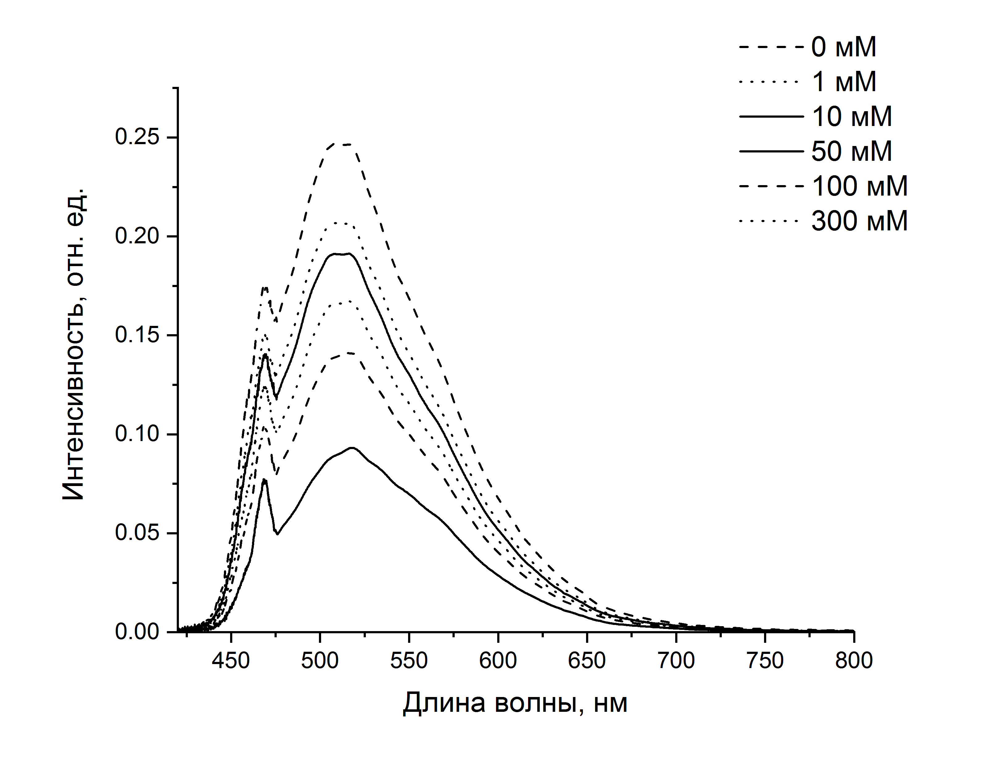
Рис. 1. Спектры фотолюминесценции водных суспензий УТ с концентрацией 0.25 мг/мл при разной концентрации сульфата натрия.
Исследование выполнено при финансовой поддержке РНФ в рамках научного проекта №17-12-01481.
Литература
- Khan, W. U., Wang, D., & Wang, Y. Highly Green Emissive Nitrogen-Doped Carbon Dots with Excellent Thermal Stability for Bioimaging and Solid-State LED // Inorganic Chemistry. 2018, Vol. 57(24), p. 15229–15239.
- Zuo, P., Liu, J., Guo, H., Wang, C., Liu, H., Zhang, Z., & Liu, Q. Multifunctional N,S co-doped carbon dots for sensitive probing of temperature, ferric ion, and methotrexate // Analytical and Bioanalytical Chemistry. 2019, Vol. 411(8), p. 1647–1657.

